
软件过程与管理实验 石家庄铁道大学信息学院

实验3：项目管理中的进度跟踪和成本跟踪
本次实验内容是资源和成本管理部分，通过本次实验，学生将掌握以下内容：
1、掌握Project 2010中资源的进度跟踪；
2、掌握Project 2010中的成本跟踪。

[实验任务一]：Project 2010中进度跟踪
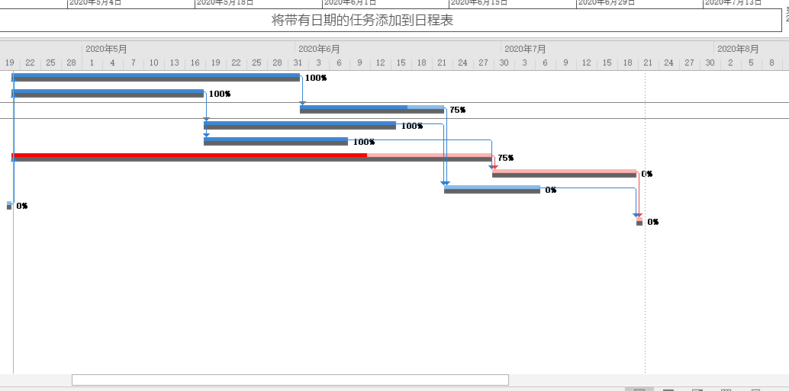
实际项目完成的进度和计划进度之间的比较
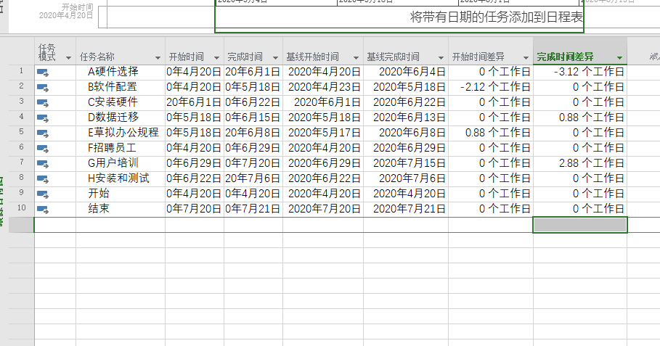
比较基准时间与实际的差异

[实验任务二]：Project 2010中挣值分析
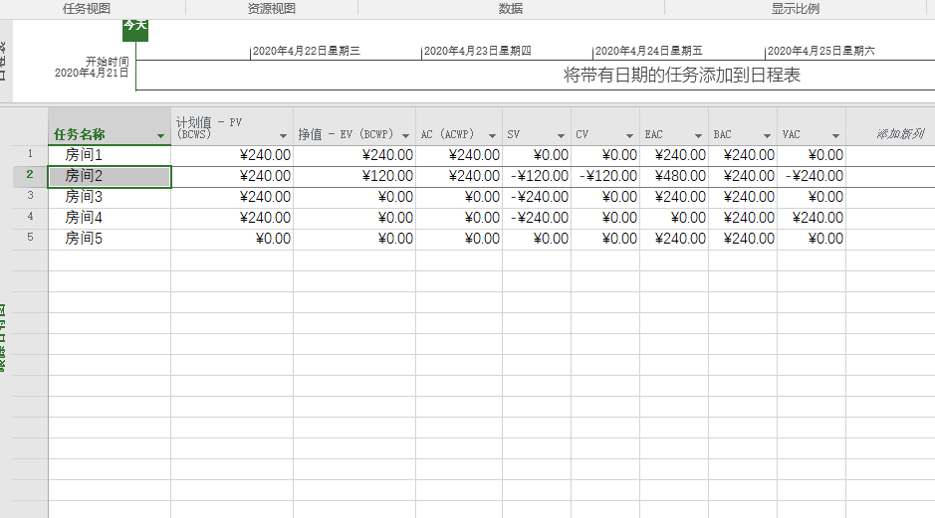
挣值分析指项目实施过程中某阶段实际完成工作量及按预算定额计算出来的工时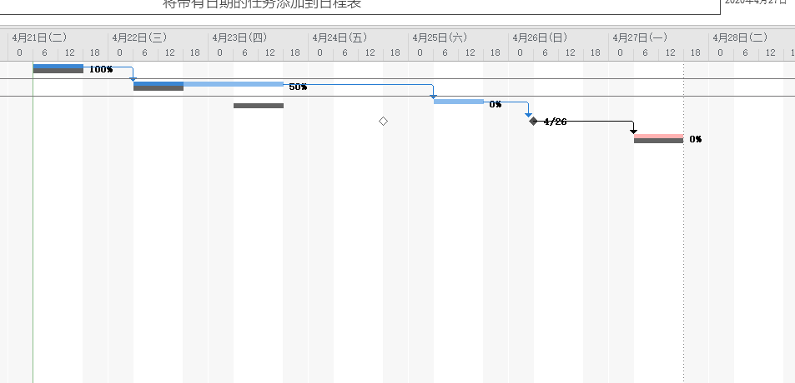
跟踪甘特图是实际项目完成的进度和计划进度之间的比较

